DOCUMENTAZIONE DEL PROGETTO

Informatici a Chiamata

“Mille ed un canale”

L’obiettivo del nostro progetto è quello di realizzare una guida TV online in cui ogni giorno sarà disponibile una lista di canali con i relativi programmi e i relativi orari.

Autori:

|  |  |  |  |
| --- | --- | --- | --- |
| NOME | COGNOME | MATRICOLA | RUOLO NELLO SVILUPPO DEL PROGETTO |
| Alessia | Sebastiano | 272041 | Leader |
| Mattia | Peccerillo | 272045 | Programmatore |
| Marco | D’Antonio | 265921 | Product Manager |

Data di consegna: 02/07/2022

*anche se abbiamo specificato i ruoli tutti hanno fatto tutto, sia dal punto di vista della documentazione che della programmazione.

1) Formalizzazione e analisi dei requisiti

* **R1: Registrazione utente**

*Descrizione:* Per accedere alla lista di programmi, ogni utente dovrà registrarsi;

*Assunzioni:* Una stessa e-mail non può essere associato a più di un utente

* **R2: Aggiunta programmi**

*Descrizione:* Ogni programma avrà associato l’orario di inizio e fine, il nome, una breve descrizione e il genere con, inoltre, un link in cui si potrà accedere a una pagina più specifica in cui sarà possibile visualizzare la locandina. Possono essere inseriti programmi singoli o episodi di una serie in cui verranno specificati il numero di stagione e il numero di episodi.

*Assunzioni:* I programmi inseriti non generano conflitti di orario con quelli già presenti.

* **R3: Visualizzazione palinsesto**

*Descrizione:* Visualizzare il palinsesto di ogni canale specificando tutte le informazioni relative al programma.

* **R4: Lista canali**

*Descrizione:* Generare una lista di canali che trasmettono gli episodi di una specifica serie includendo l’orario e la data di messa in onda per ognuno di essi

* **R5: Lista dei programmi preferiti**

*Descrizione:* Viene generata una lista con i programmi preferiti scelti dal’utente tramite l’e-mail.

* **R6: Generazione e-mail**

*Descrizione:* Gli utenti potranno specificare le modalità di ricezione di una e-mail giornaliera contenente gli ultimi aggiornamenti al palinsesto dei canali preferiti in base alle fasce orarie specificate.

* **R7: Eliminazione di un programma**

*Descrizione:* Un programma televisivo può essere eliminato solo se è già andato in onda e sono passati 7 giorni dalla sua uscita o se non è più presente nel palinsesto.

*Assunzioni:* una Serie non viene eliminata anche se priva di episodi

* **R8: Ricerca film**

*Descrizione:* Ricerca dei film di un certo genere in programma nei prossimi sette giorni.

*Assunzioni:* ad ogni programma è associato un solo genere. I generi composti vengono considerati un unico genere (es: film documentario)

* **R9: Ricerca per persona**

*Descrizione:* Ricerca dei programmi a cui partecipa a qualsiasi titolo (o con un titolo specificato) una certa persona.

* **R10: Numero dei programmi per canale**

*Descrizione:* Restituisce il numero programmi distinti trasmessi da ciascuna emittente in un determinato giorno.

* **R11: Minuti totali**

*Descrizione:* Restituisce i minuti totali di programmazione per un certo canale in un certo giorno.

Entità:

* Canale (sin: Emittente): *LCN, nome, (Programma)
* Utenti: *e-mail, anagrafica, password, (Canale)
* Programma: *ISAN, titolo, *descrizione, link, immagine, genere, numero_stagione, numero_episodio, (Serie), (Persona_Coinvolta)

*Il link alla scheda di approfondimento e l’immagine sono opzionali. L’immagine viene salvata come link*

* Genere: *nome

*Dal momento che il genere doveva essere trattato come una lista abbiamo pensato di considerarlo come un’entità a parte e semplificare le ricerche per genere.*

* Serie: *ISAN, nome, descrizione
* Cast (sin Persona_Coinvolta): *anagrafica

*Ogni attore può avere un solo ruolo all’interno di un programma*

2) Progettazione concettuale tramite il modello entità-relazione:

Genere è una entità a se stante senza alcuna relazione perché viene utilizzata solo come lista dinamica per verificare se l’attributo genere all’interno del programma corrisponde ad un elemento della lista.

Le preferenze che un utente ha, sono rappresentate da relazioni che includono la fascia oraria. Se ci sono più relazioni per lo stesso canale, devono avere una diversa fascia oraria.

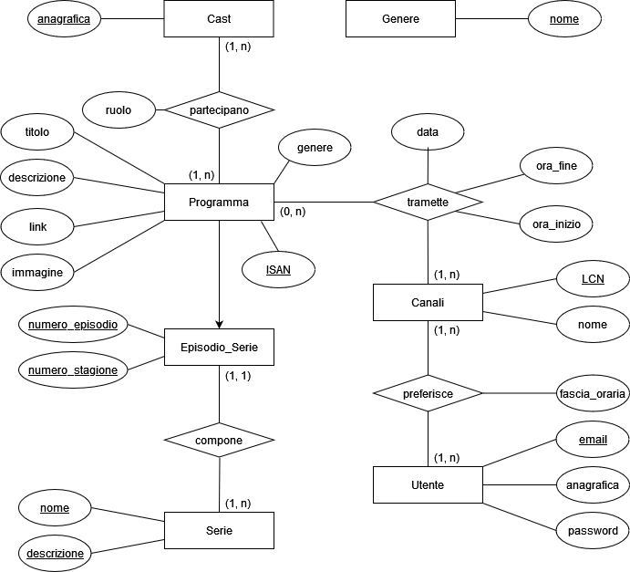

3) Formalizzazione di tutti i vincoli non esprimibili nel modello ER :

* L’attributo genere all’interno dell’entità Programma deve corrispondere ad un elemento della lista dinamica generata dagli attributi “nome” della tabella Genere.
* All’interno della relazione “trasmette” non devono essere presenti Programmi con gli stessi attributi, ovvero non è possibile avere due o più Programmi con la stessa “data” e la stessa “ora_inizio”. In più un Programma non può iniziare prima del termine del programma precedente.
* Assunzioni*:* ad ogni programma è associato un solo genere. I generi composti vengono considerati un unico genere (es: film documentario)

4) Ristrutturazione ed ottimizzazione del modello ER :

Abbiamo rimosso l’entità Episodio_Serie per questioni di ottimizzazione. Gli attributi sono stati accorpati all’entità Programma. Se un Programma non fa parte di una Serie i suoi attributi “numero_stagione” e “numero_serie” saranno 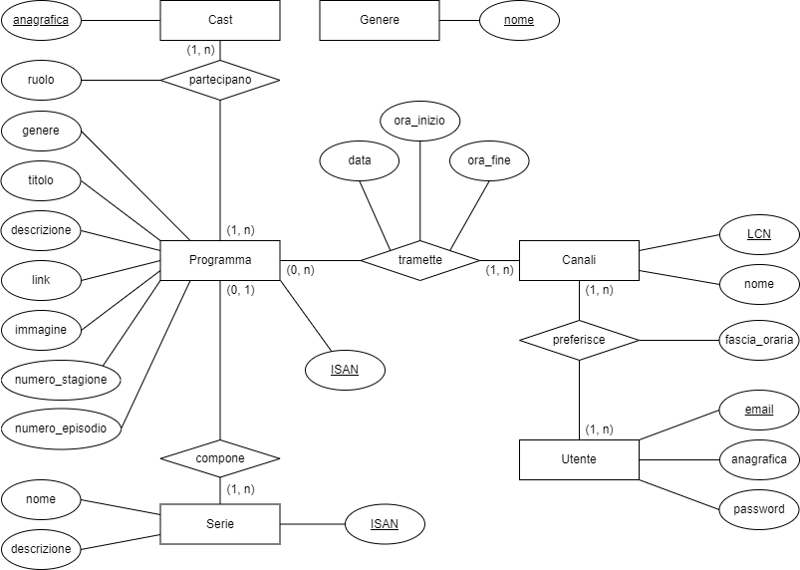nulli.

5) Traduzione del modello ER nel corrispondente modello relazionale:

Modello relazionale:

* Utente:(*ID*, e-mail, anagrafica, password) [e-mail UNIQUE]
* Canale:(*ID*, LCN, nome) [LCN UNIQUE]
* Preferisce:(ID_Utente, ID_Canale, fascia_oraria) [ID_Utente, ID_Canale, fascia_oraria UNIQUE]
* Genere:( *ID*, nome) [nome UNIQUE]
* Programma: (*ID*,ISAN, titolo, descrizione, link, immagine, genere, numero_stagione, numero_episodio, ID_Serie) [ISAN UNIQUE]

*//numero_episodio, numero_stagione, ID_Serie [DEFAULT NULL]*

* Trasmette:(ID_Canale, ID_Programma, ora_fine, ora_inizio, data_Programmazione) [ID_Canale, ID_Programma, ora_fine, ora_inizio, data UNIQUE]
* Cast:(*ID*, anagrafica)
* Partecipano:(ID_Cast, ID_Programma, ruolo) [ID_ Cast, ID_ Programma, ruolo UNIQUE]
* Serie:(*ID*,ISAN, nome, descrizione) [ISAN UNIQUE]

*//Anagrafica cast: nome, cognome, CF*

*//Anagrafica utente: nome, cognome*